在centos系统上创建独立的虚拟网络

1、打开virt-manager

单机编辑--连接详情

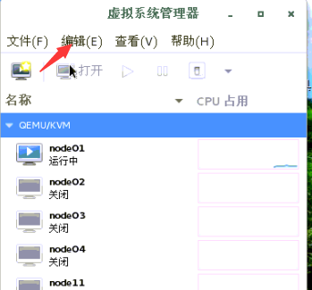

2、点击到虚拟网络--点击下边的加号

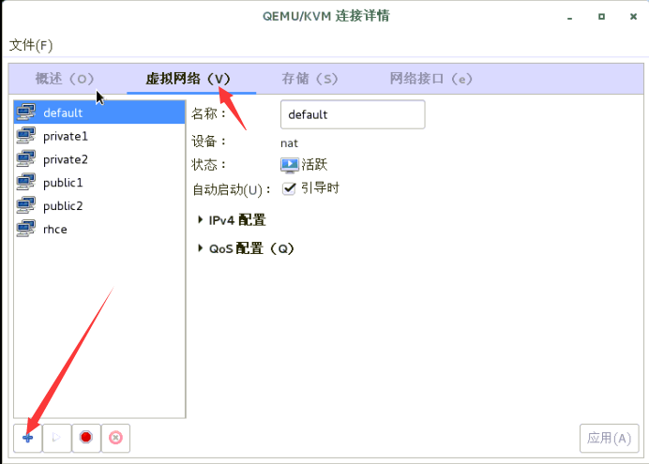

3、填写虚拟网络名称，点击前进

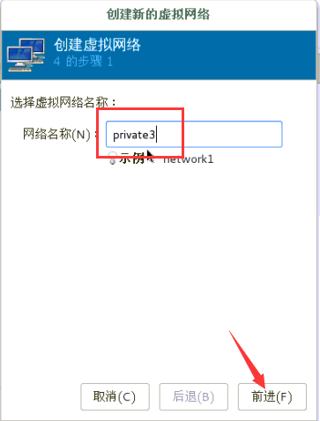

4、填写自定义的网段，网段、掩码必须合法，不需要的情况下关闭dhcp

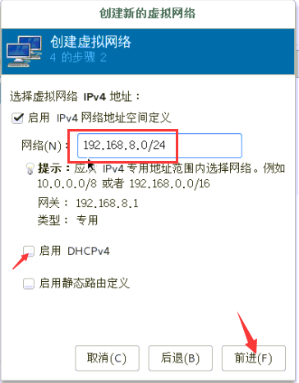

5、直接跳过ipv6配置

6、选择默认配置，隔离的虚拟网络，点击完成

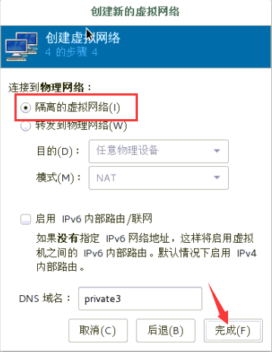

7、确认在虚拟网络列表出出现新创建的private3网络，并且是活跃状态，如不活跃，检查是否与其他网络冲突

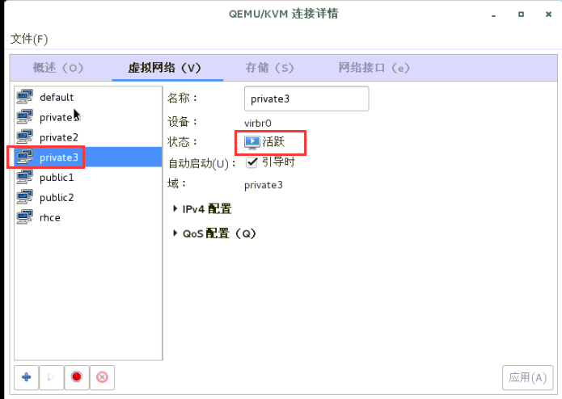

8、在终端输入ifconfig，此时显示的结果虚拟网络名并不是private3，（根据刚才配置的网段查询），而且网关是该网段的.1，不符合需求，需要改成网络名是private3，并且网关改成254

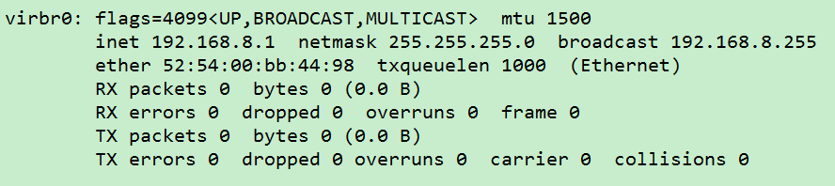

9、修改private3网络的配置文件

[root@room8pc205 ~]# cd /etc/libvirt/qemu/networks/

[root@room8pc205 networks]# virsh net-destroy private3

[root@room8pc205 networks]# vim private3.xml

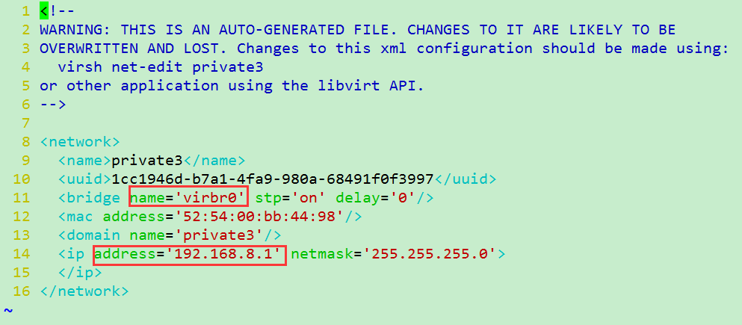

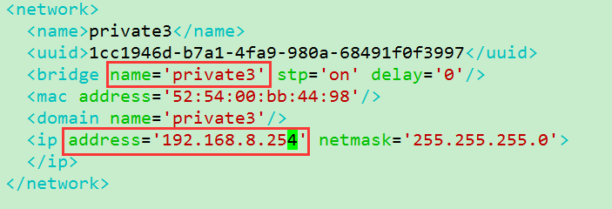

[root@room8pc205 networks]# virsh net-define private3.xml

从 private3定义网络private3.xml

[root@room8pc205 networks]# virsh net-start private3

网络 private3 已开始

[root@room8pc205 networks]# virsh net-autostart private3

网络private3标记为自动启动

10、修改完配置文件以后，验证改虚拟网络，网络名、网关均已修改

[root@room8pc205 networks]# ifconfig private3

private3: flags=4099<UP,BROADCAST,MULTICAST> mtu 1500

inet 192.168.8.254 netmask 255.255.255.0 broadcast 192.168.8.255

ether 52:54:00:bb:44:98 txqueuelen 1000 (Ethernet)

RX packets 0 bytes 0 (0.0 B)

RX errors 0 dropped 0 overruns 0 frame 0

TX packets 0 bytes 0 (0.0 B)

TX errors 0 dropped 0 overruns 0 carrier 0 collisions 0

11、点开一个kvm虚拟机，按照图示添加网卡，注意网卡类型和设备型号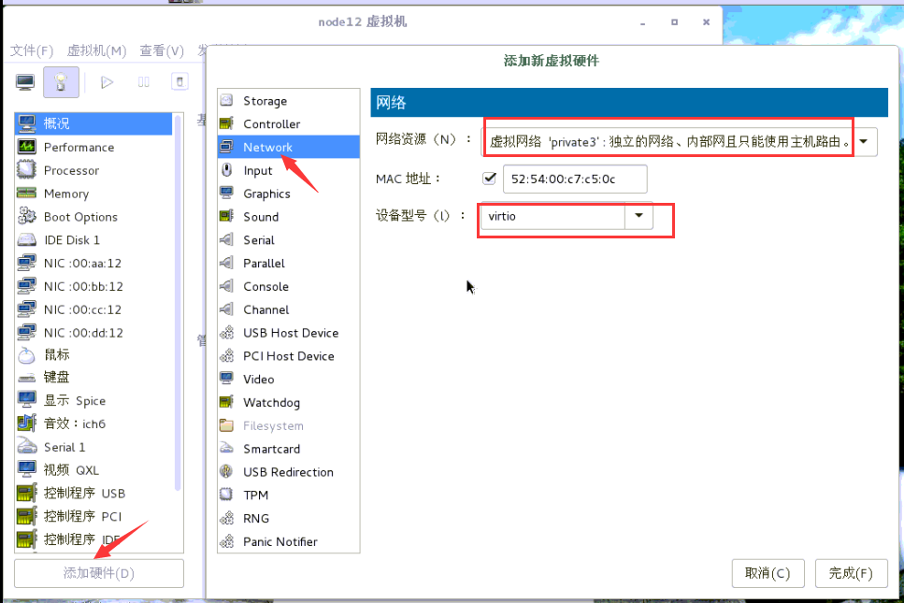

12、添加完成后开机

找到新添加的网卡

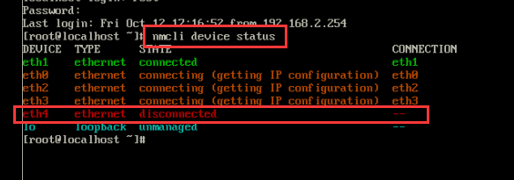

添加网卡识别信息



给该网卡配置IP地址并激活链接

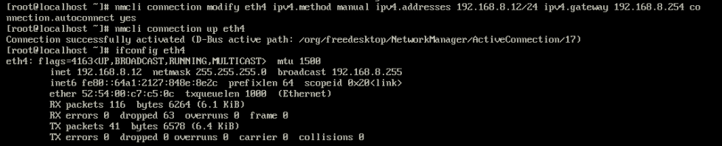

测试通信

